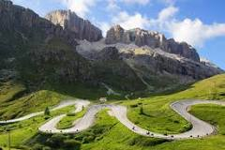SNEEUWKLASSEN
We gingen allemaal op de bus na het afscheid
Het was een beetje wringen maar het ging wel
We waren klaar om te vertrekken
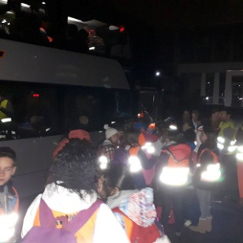
We waren klaar om te vertrekken en zaten op de bus
Effe spelen op tablet enz… en dan gaan slapen

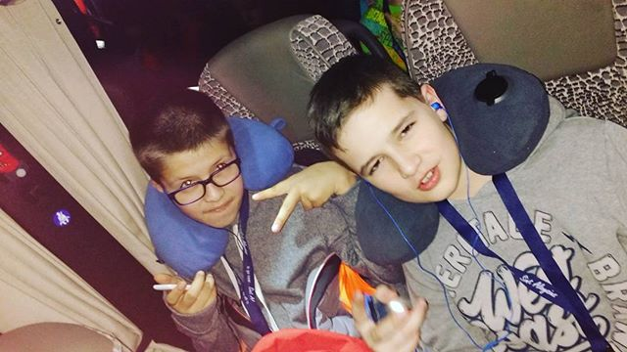

Na een paar uur rijden kwamen we bij de
eerste tussen stop we kregen chocomelk en meer .
we aten daar ook ons lunchpakket op het was heel
erg leuk. We hebben ook gebottelflipt maar…
jammer genoeg mocht het niet meer
tussen stop
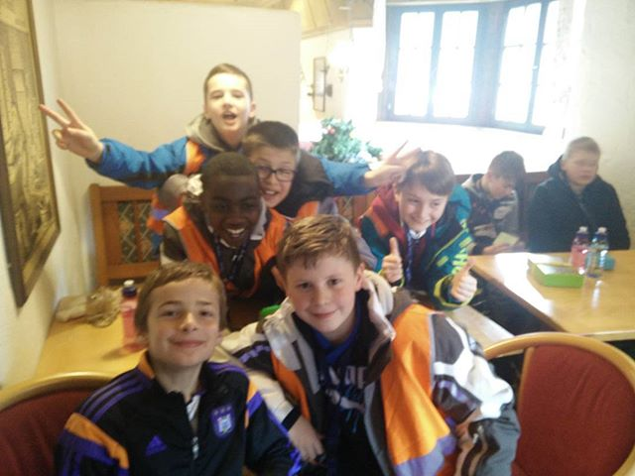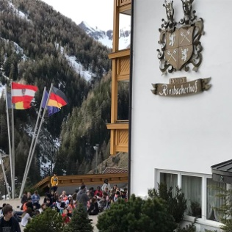
Eeste keer aan ons hotel en s‘avonds spelletjes avond
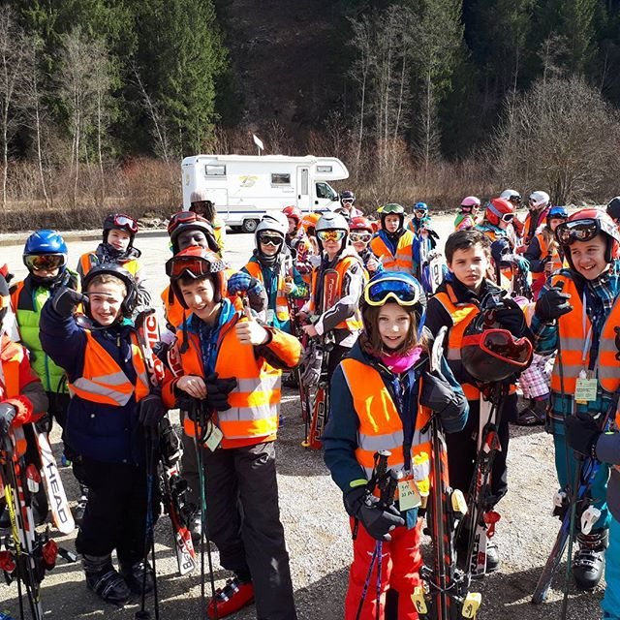eerste keer op de latten!!! En elke dag weer! 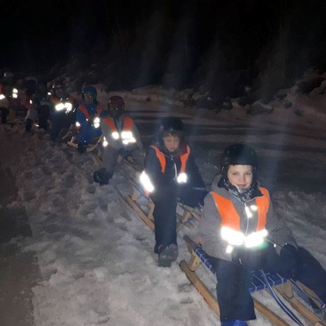even snowtuben maar wel een paar gewonden.

En de volgende avond even quizen

En donderdag even ons geld vergokken in het casino
En de laatste avond GALA AVOND!!! 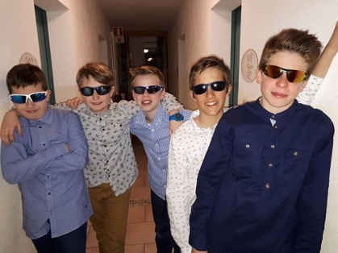

En daarna naar huis :/!!!

